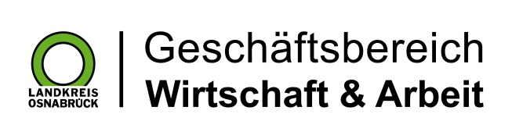

Landkreis Osnabrück · Postfach 25 09 · 49015 Osnabrück | Die Landrätin

Datum: 29.11.2024
Zimmer-Nr.: 3701
Auskunft erteilt: Herr Bertram

Durchwahl: 0541 501-3701
Mobil:
Fax: (0541) 501- 63701

E-Mail: bertramf@massarbeit.de

Pressemitteilung

Weniger Langzeitarbeitslose im Landkreis Osnabrück

Osnabrück. Im November gab es im Kreisgebiet weniger langzeitarbeitslose Menschen als im Vormonat. Die MaßArbeit registrierte 3681 arbeitslose Empfänger von Bürgergeld, im Oktober waren es noch 3752 Menschen. „Die Entwicklung zeigt, dass die Beschäftigungslage hier bei uns weiterhin stabil ist. Dieser Rückgang der Arbeitslosenzahlen zu dieser Jahreszeit ist zwar erfreulich, sollte dennoch nicht überbewertet werden“, sagte MaßArbeit-Vorstand Lars Hellmers. Natürlich sei der Landkreis Osnabrück nicht abgekoppelt von den wirtschaftlichen und politischen Entwicklungen der kommenden Monate, so der Vorstand weiter.

